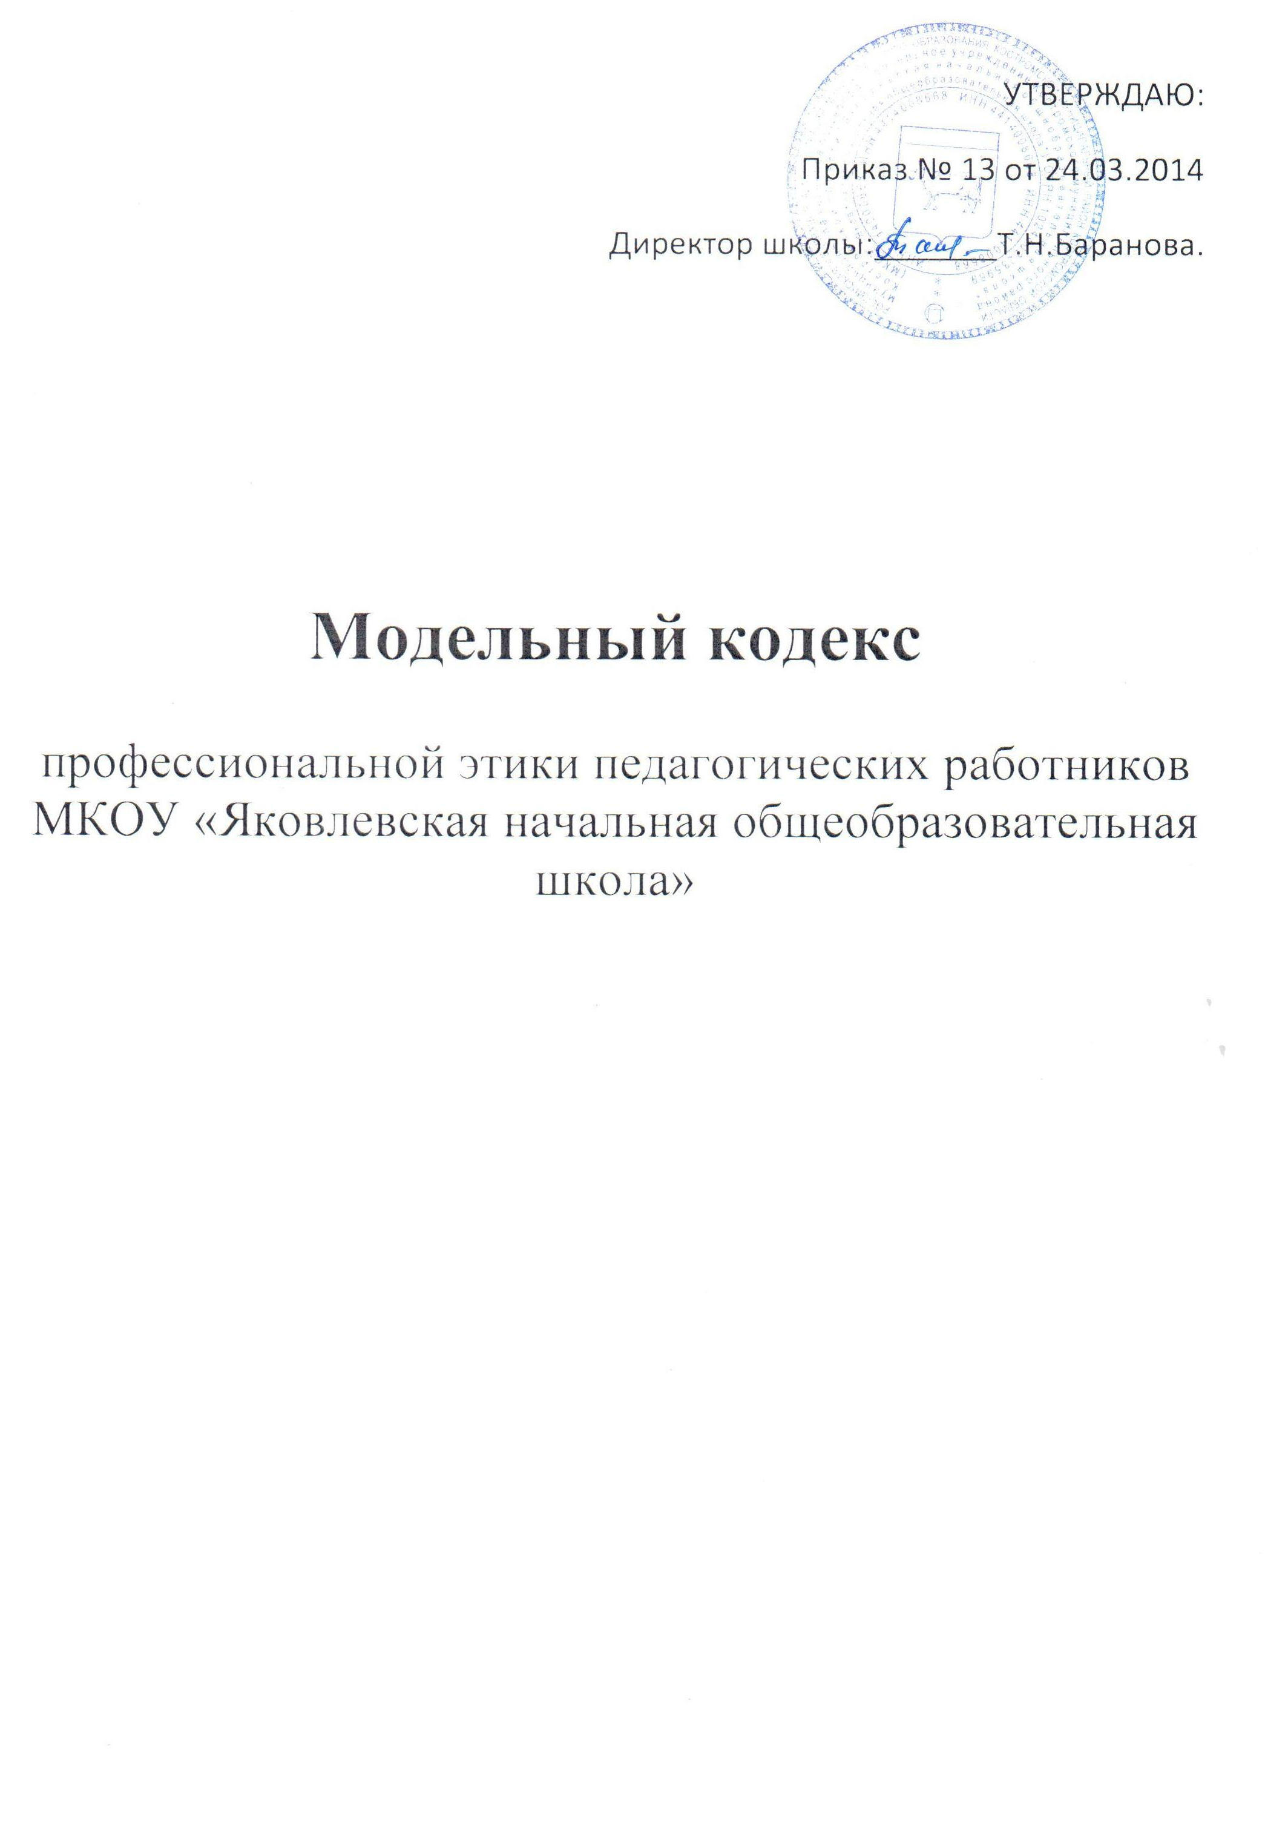

1.Общие положения
1.1. Кодекс профессиональной этики педагогического работника ( далее- Кодекс) – это система моральных и этических принципов, норм и правил, которыми педагогический работник должен руководствоваться в своей деятельности.
1.2 Кодекс представляет собой свод общих принципов профессиональной этики и основных правил поведения, которым рекомендуется руководствоваться педагогическим работникам организаций, осуществляющих образовательную деятельность (далее педагогические работники), независимо от занимаемой ими должности.
1.3. Кодекс разработан в целях развития и совершенствования профессиональной культуры педагогических работников образовательной организации, укрепления социальных связей и повышения уровня социального взаимодействия в сфере образования, а также в целях улучшения имиджа педагогической профессии и образовательной организации.
1.4. Кодекс подлежит соблюдению и распространяет свое действие на всех педагогических работников учреждения.
1.5. Кодекс профессиональной этики педагогического работника разработан в соответствии с Конституцией Российской Федерации, Федеральным законом от 29.12.2012 г. № 273-ФЗ «Об образовании в Российской Федерации», иными нормативными правовыми актами в сфере образования.

2. Принципы деятельности педагогического работника
2.1. Принципами профессиональной деятельности педагогического работника
являются следующие основные начала:
2.1.1. принцип гуманизма, выражающийся в признании права
обучающегося ( а также иных участников образовательных отношений) на
свободное развитие;
2.1.2. принцип толерантности, означающий признание права каждого человека на собственное мировоззрение, самовыражение, приверженность определенной культуре и религии;
2.1.3. принцип соблюдения и защиты прав и законных интересов обучающихся.

3. Принципы взаимодействия педагогического работника
с другими участниками образовательных отношений

3.1. При выполнении трудовых обязанностей педагогическим работникам следует исходить из конституционного положения о том, что человек, его права и свободы являются высшей ценностью, и каждый гражданин имеет право на неприкосновенность частной жизни, личную и семейную тайну, защите чести, достоинства, своего доброго имени.

3.2. Не допускается неуважительное отношение педагогического работника с другими участниками образовательных отношений, оскорбительное поведение, а также действия, направленные на ущемление чести и достоинства участников образовательных отношений.
3.3.Педагогический работник беспристрастен и одинаково благосклонен ко всем участникам образовательных отношений.
3.4.Педагогический работник готов к диалогу, сотрудничеству и доброжелателен по отношению к другим участникам образовательных отношений.
3.5. Педагогический работник должен развивать у обучающихся познавательную активность, самостоятельность, инициативу, творческие способности, формировать гражданскую позицию, способность к труду и жизни в условиях современного мира, формировать у обучающихся культуру здорового и безопасного образа жизни.
3.6. Педагогический работник должен применять педагогически обоснованные и обеспечивающие высокое качество образования формы, методы обучения и воспитания, учитывать особенности психофизического развития обучающихся и состояние их здоровья.
3.7. Педагогический работник внимательно относится к культуре своей речи и общения, придерживается делового стиля в одежде и аксессуарах.
3.8.Образ жизни педагогического работника не должен препятствовать исполнению должностных обязанностей, наносить ущерб имиджу профессии и отрицательно влиять на взаимодействие с другими участниками образовательных отношений.
3.9. Педагогический работник не должен разглашать информацию и ( или) сведения, доверенные ему обучающимися за исключением случаев, когда их разглашение необходимо в целях защиты прав и законных интересов обучающегося.
3.10. Педагогический работник не должен разглашать информацию и ( или) сведения, поступившие от родителей ( законных представителей) об обучающихся за исключением случаев, когда ее разглашение необходимо в целях защиты прав и законных интересов обучающихся.

4. Заключительные положения
4.1. Нарушения педагогическим работником положений Кодекса подлежат рассмотрению органом, уполномоченным в соответствии с локальными актами образовательной организации.
4.1.1. Соблюдение педагогическим работником положений Кодекса может учитываться при проведении аттестации педагогических работников на соответствие занимаемой должности, при применении дисциплинарных взысканий в случае совершения работником, выполняющим воспитательные функции, аморального поступка, несовместимого с продолжением данной работы, а также при поощрении работников, добросовестно исполняющих трудовые обязанности.

